新 书 推 荐

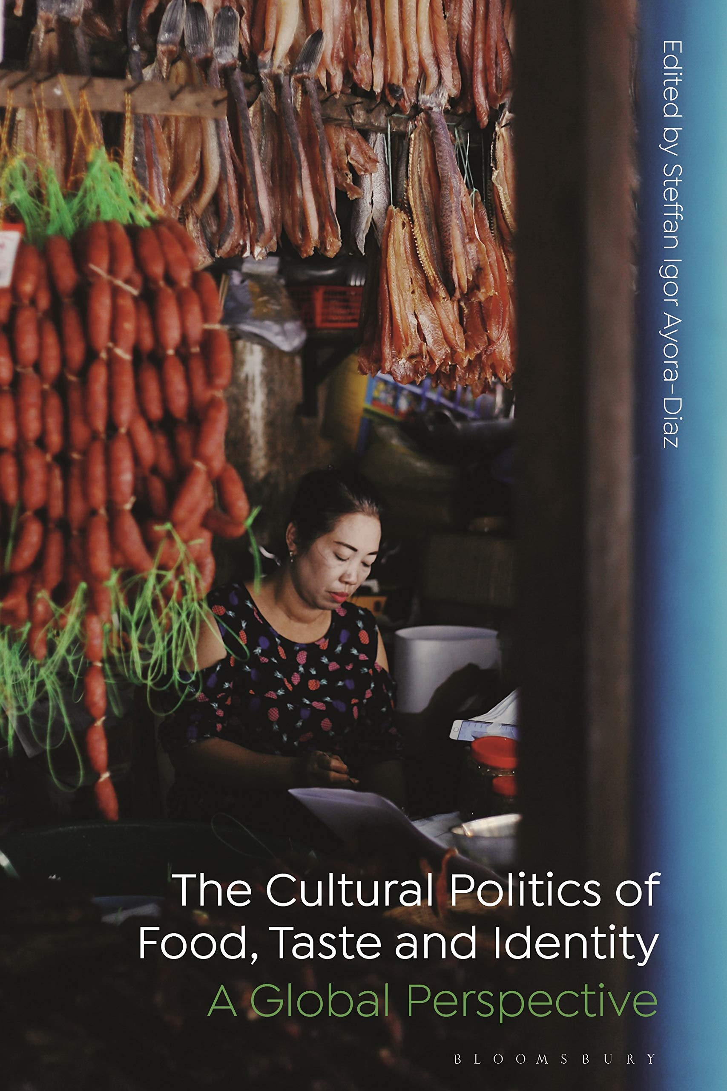
中文书名：《文化政治之食物、口味与身份》
英文书名：The Cultural Politics of Food, Taste, and Identity: A Global Perspective
作 者：Steffan Igor Ayora-Diaz
出 版 社：Bloomsbury
代理公司：ANA/Leah
出版时间：2022年11月
代理地区：中国大陆、台湾
页 数：280页
审读资料：电子稿
类 型：大众社科

内容简介：

结合来自亚洲，欧洲和美洲的案例研究来探索食物、口味和身份的文化政治。

全书考察了塑造味觉体验的社会、文化和政治因素，这本书将味觉定位为涉及所有感官，并描述了味觉与当地、跨区域、全球本土化和世界性身份政治联系在一起的多种方式。全书涵盖了来自日本、中国、印度、伯利兹、智利、危地马拉、美国、法国、意大利、波兰和西班牙的全球案例研究。

全书各个章节探讨了当地对工业化食品和传统食品产业的态度与反应，深入研究了专业烹饪实践如何成为当地身份认同的基础。该书还讨论了在社会文化发展的背景下“地方口味”的展开与建构，并讨论了肉类消费与素食主义、创新与传统、遗产与社会阶层、流行小吃和原汁原味食物，以及街头和餐馆食品之间的文化政治鸿沟。

此外，撰稿人还讨论了不同食品（如泡菜、藜麦和大豆）如何进入工业和传统食品的国际市场，并在全球范围产生一定影响力，塑造口味和政治身份的。

销售亮点：

- 探索将食物、口味和社会身份结合在一起的文化政治。
- 精选来自美洲、亚洲和欧洲的案例研究。
- 属于社会文化领域的学术研究。

作者简介：

斯蒂芬·伊戈尔·阿约拉-迪亚兹（Steffan Igor Ayora-Diaz）是墨西哥尤卡坦自治大学人类学科学学院的教授。

媒体评价：

“关于食物与政治、口味与遗产的最佳当代作品！全书每一章都告诉读者一些关于食品如何在‘全球市场’和‘当地身份塑造’之间不断作用的最新研究。”
——理查德·威尔克（Richard R. Wilk），美国印第安纳大学人类学名誉教授

全书目录：

引言：全球视野下的文化政治
第一部分：品味与身份政治
1. 全球视野之美食、口味与身份
2. 口味的集中化和标准化：日本的高汤
3. 日本福井南部发酵风味的遗传化
4. 吸引力逐渐增强：当代中国功夫茶文化景观的变化
5. 全球遗产之意大利奶酪
6. 世界美食之都——里昂的食物、政治与身份

第二部分：品味和身份的“跨地方”和“跨国”政治
7. 恶臭还是美味：当代孟加拉的食物、丑闻与身份认同
8. 品尝“创新”：西班牙塞维利亚当代餐厅美食的口味政治
9. 玉米与椰子的鸿沟：伯利兹胃民族主义的味道与文化政治
10. 从街头小吃到餐厅：危地马拉安提瓜的饮食和文化遗产政治
11. 流行的城市品味和大众文化：智利的钱乔和特雷莫托

第三部分：品味的全球-地方政治
12. 二十世纪波兰烹饪品味的外来影响
13. 泡菜的跨国之旅：真实又模糊的味道
14. 品尝藜麦：从本土美食到“健康”的美国餐饮
15. 地中海饮食的味道。意大利南部坎帕尼亚地区的美食、口味与身份
16. 大豆：功能性和无味食品的文化政治
后记 美国世纪之后的遗产创造

谢谢您的阅读！
请将回馈信息发至：郭丹娅 (Leah Guo)
安德鲁﹒纳伯格联合国际有限公司北京代表处
北京市海淀区中关村大街甲59号中国人民大学文化大厦1705室, 邮编：100872
电话：010-82449325
传真：010-82504200
Email: Leah@nurnberg.com.cn
网址：www.nurnberg.com.cn
微博：http://weibo.com/nurnberg
豆瓣小站：http://site.douban.com/110577/
微信订阅号：ANABJ2002


